4.класс Английский язык. 2.группа
15.04 среда
Classwork: Выписвть и выучить правило со стр.44. учебника, письменно сделать упр. 6., 7. стр. 44.-45.
Homework: Выполнить упр. 2. – 5. (рис.1. – 3.) и упр.148., 149.,150.,151. (рис.4. – 5.)
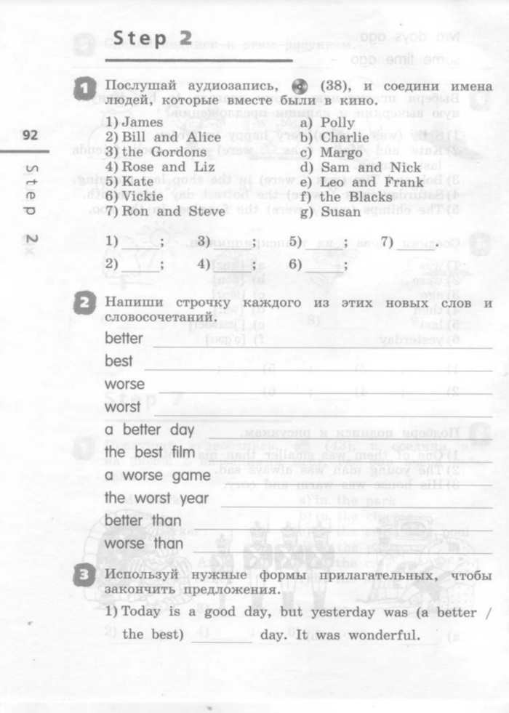 | 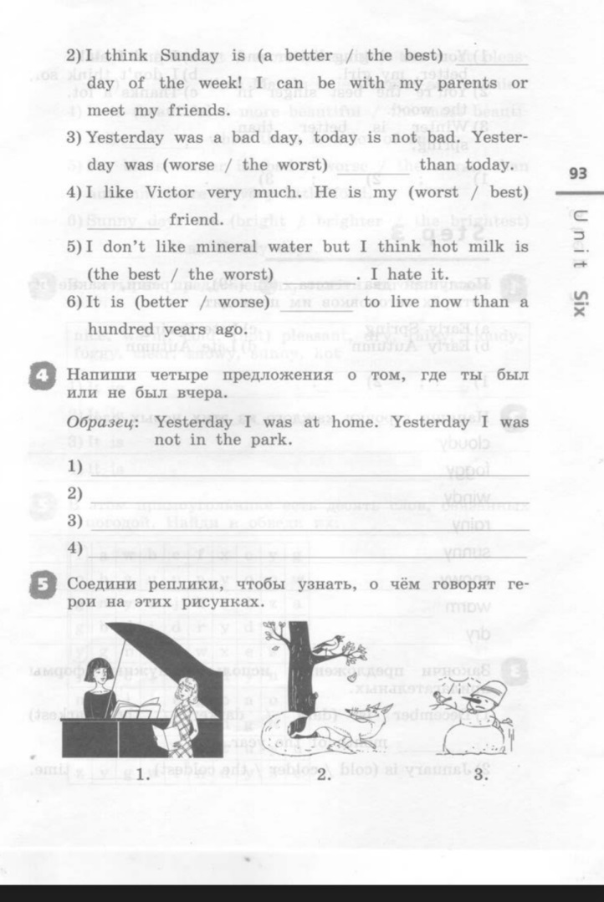
рис.1 | рис.2

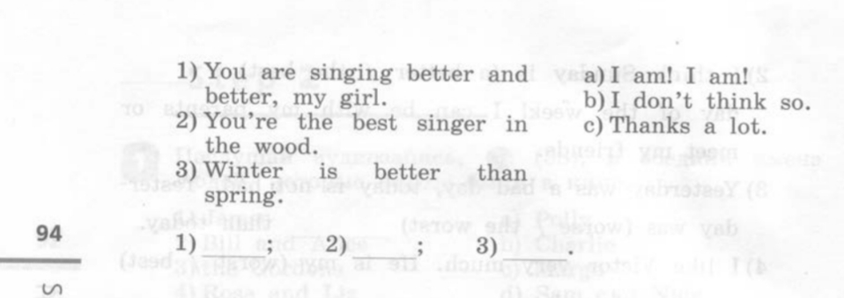
рис.3

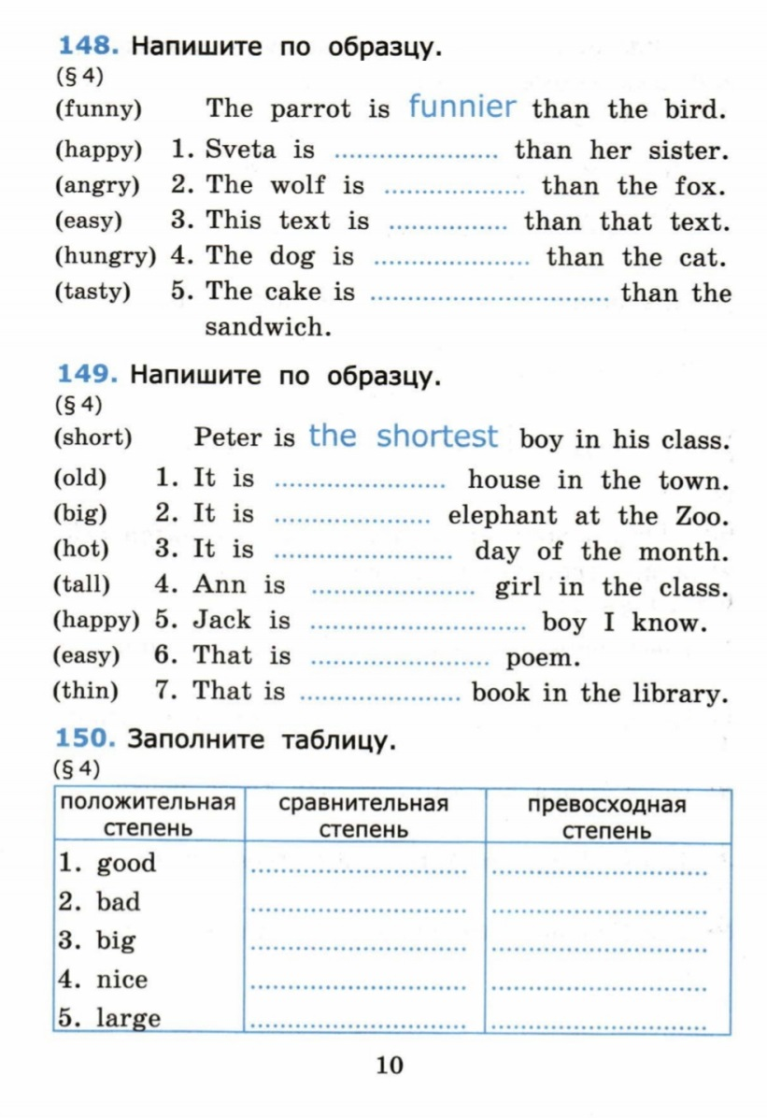
рис.4

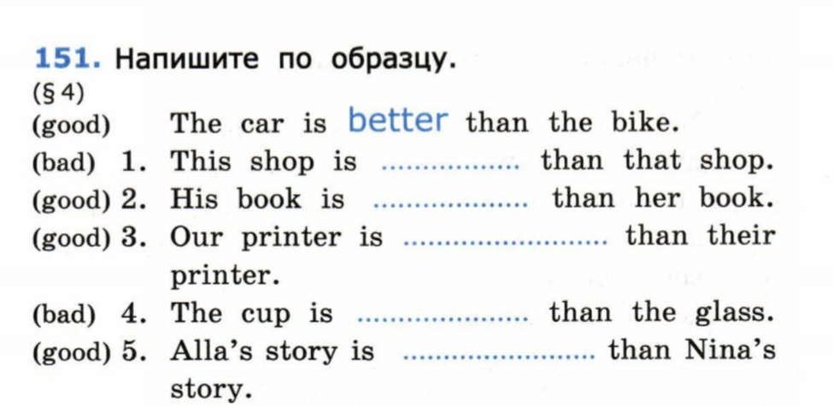
рис.5

Сдача и оценивание заданий: 17.04. фотографируйте свою тетрадь с выполненными заданиями. Далее отправляйте их мне на почту nasridinovaalina@yandex.ru. В теме письма пишите свою фамилию, имя, класс и группу (ребенка). Я буду ставить одну оценку за классную и домашнюю работу.

